Отчет по лабораторной работе №1

Основы информационной безопасности

Кузьмин Егор Витальевич, НКАбд-01-23

Содержание

# 1 Цель работы

Целью данной работы является приобретение практических навыков установки операционной системы на виртуальную машину, настройки минимально необходимых для дальнейшей работы сервисов.

# 2 Задание

1. Установка и настройка операционной системы.
2. Найти следующую информацию:
   1. Версия ядра Linux (Linux version).
   2. Частота процессора (Detected Mhz processor).
   3. Модель процессора (CPU0).
   4. Объем доступной оперативной памяти (Memory available).
   5. Тип обнаруженного гипервизора (Hypervisor detected).
   6. Тип файловой системы корневого раздела.

# 3 Выполнение лабораторной работы

Т.к. у меня уже скачен образ системы “Роки” и установлен “Виртуал Бокс”, следовательно, я создаю новую виртуальную машину, выбираю имя, местоположение и образ ISO (рис. 1).

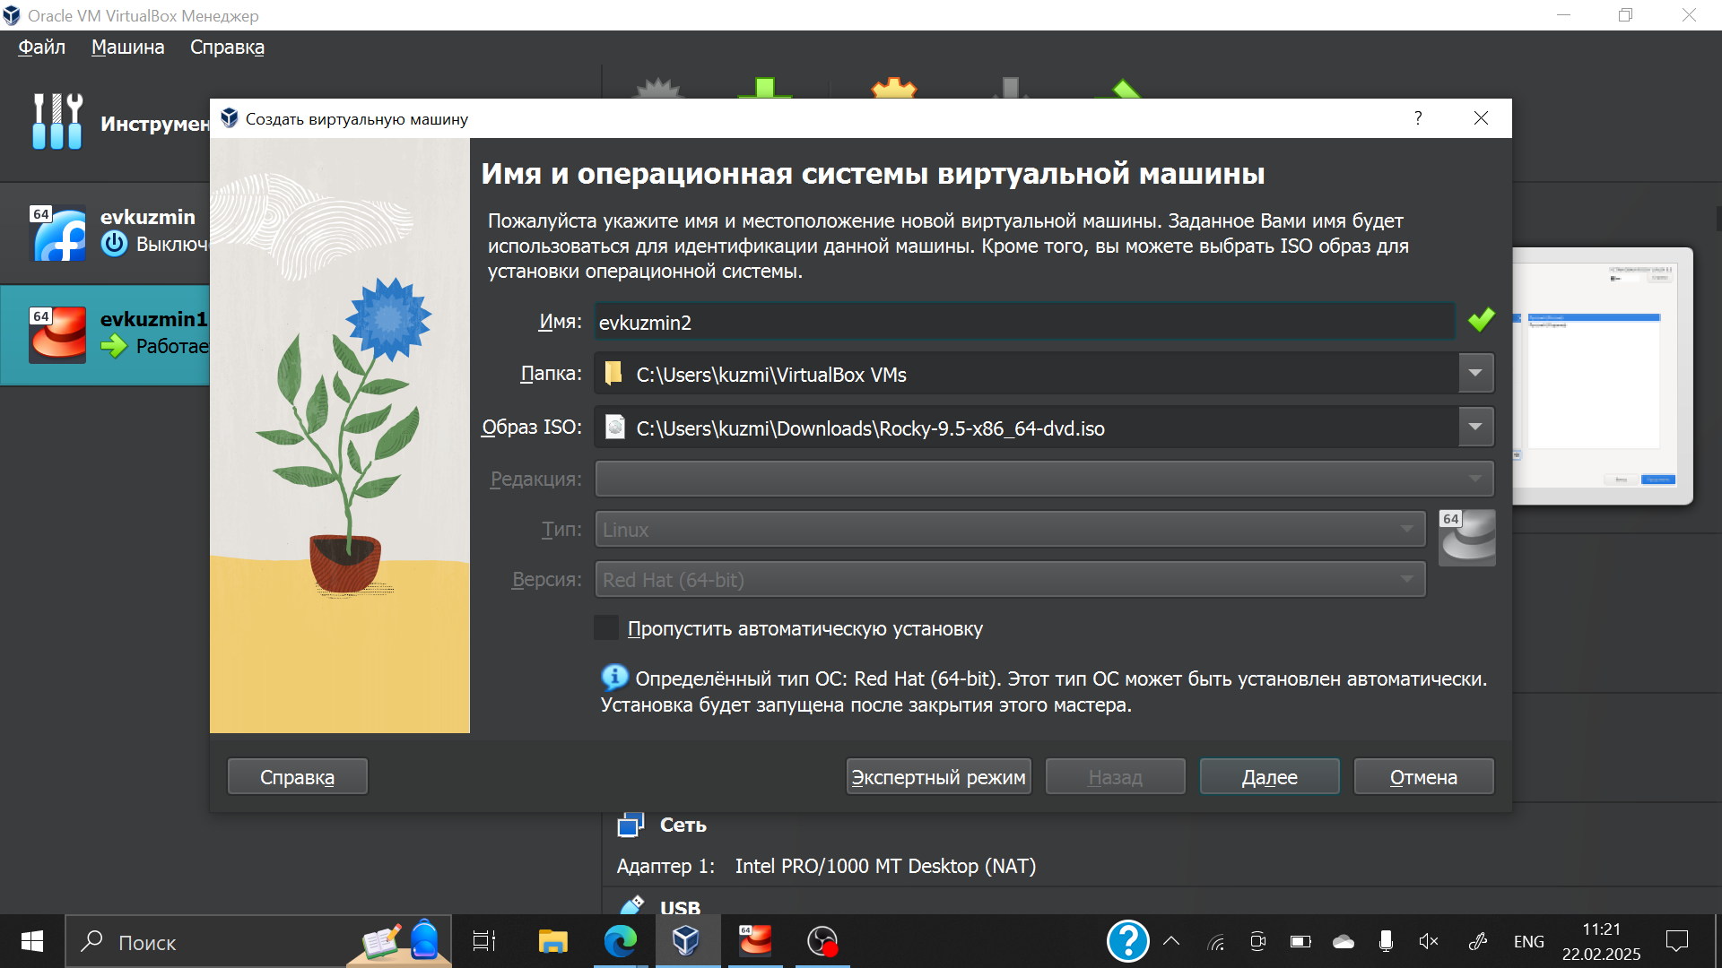

Рис. 1: Окно создания виртуальной машины

Предварительно выбираю имя пользователя и имя хоста (рис. 2).

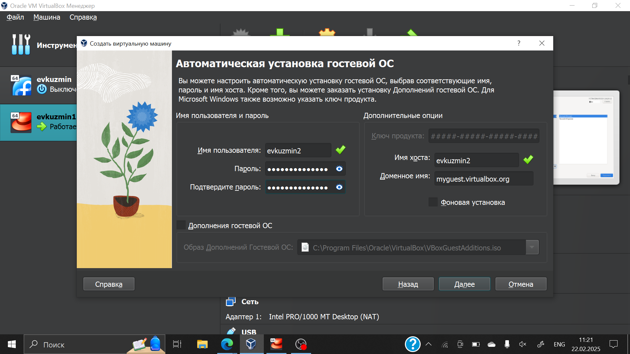

Рис. 2: Окно установки гостевой ОС

Выставляю размер основной памяти, выбираю процессоры по минимуму (рис. 3).

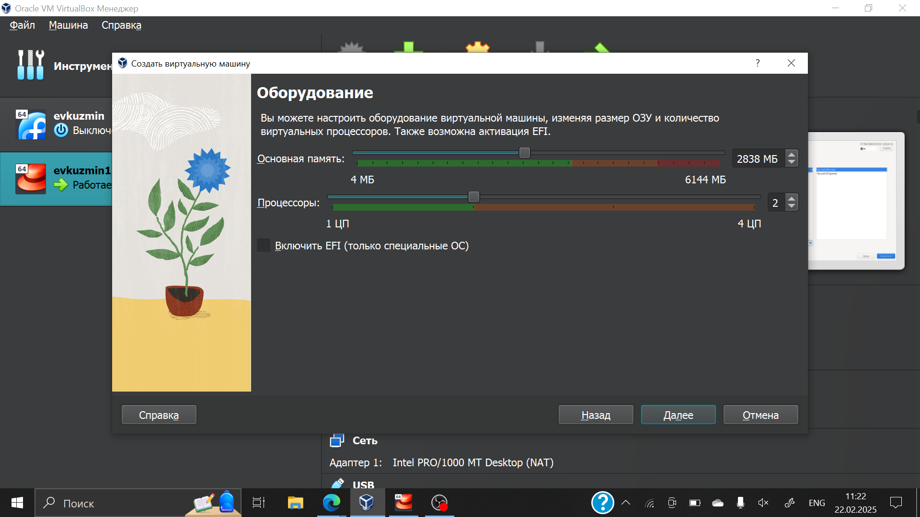

Рис. 3: Окно выбора основных характеристик для гостевой ОС

Выделаю 29 Гб памяти на виртуальном жестком диске (рис. 4).

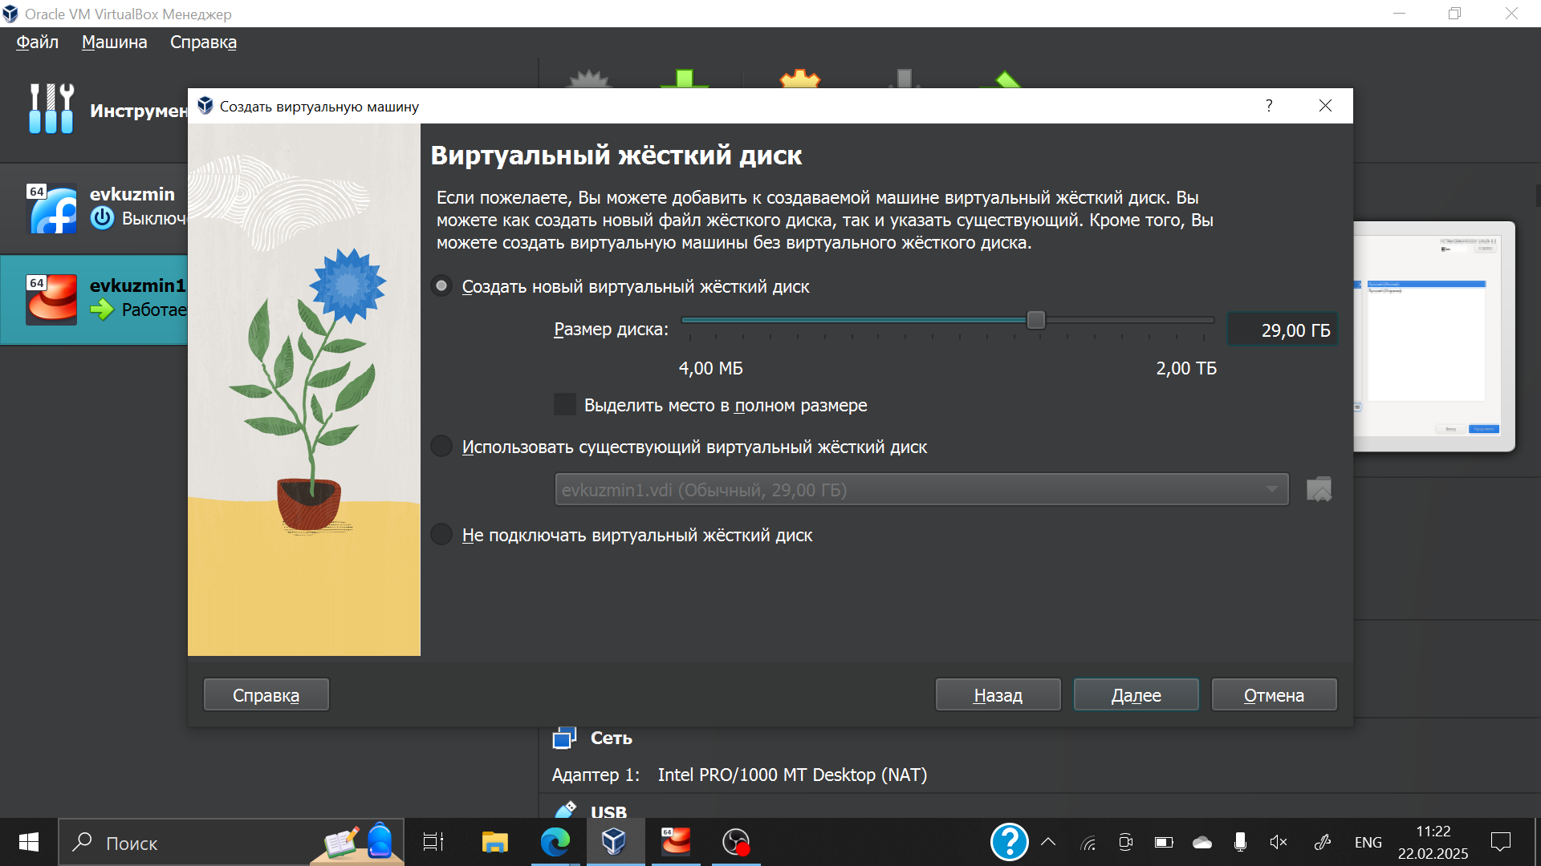

Рис. 4: Окно выбора объема памяти

Соглашаюсь со стандартными настройками (рис. 5).

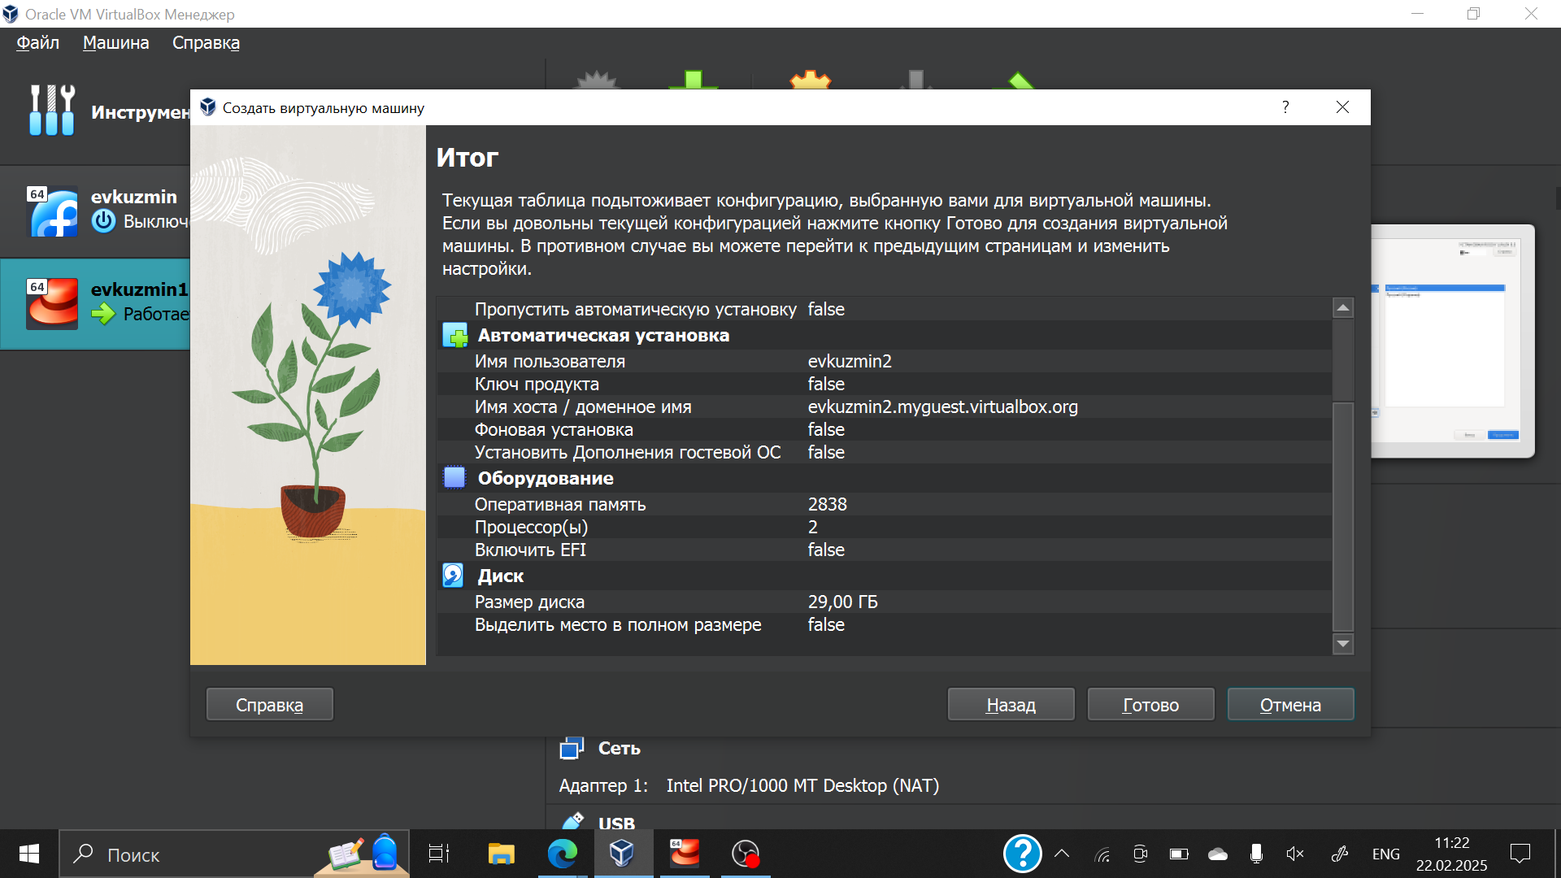

Рис. 5: Итоговые настройки

При этом должен быть подключен в носителях образ диска! (рис. 6).

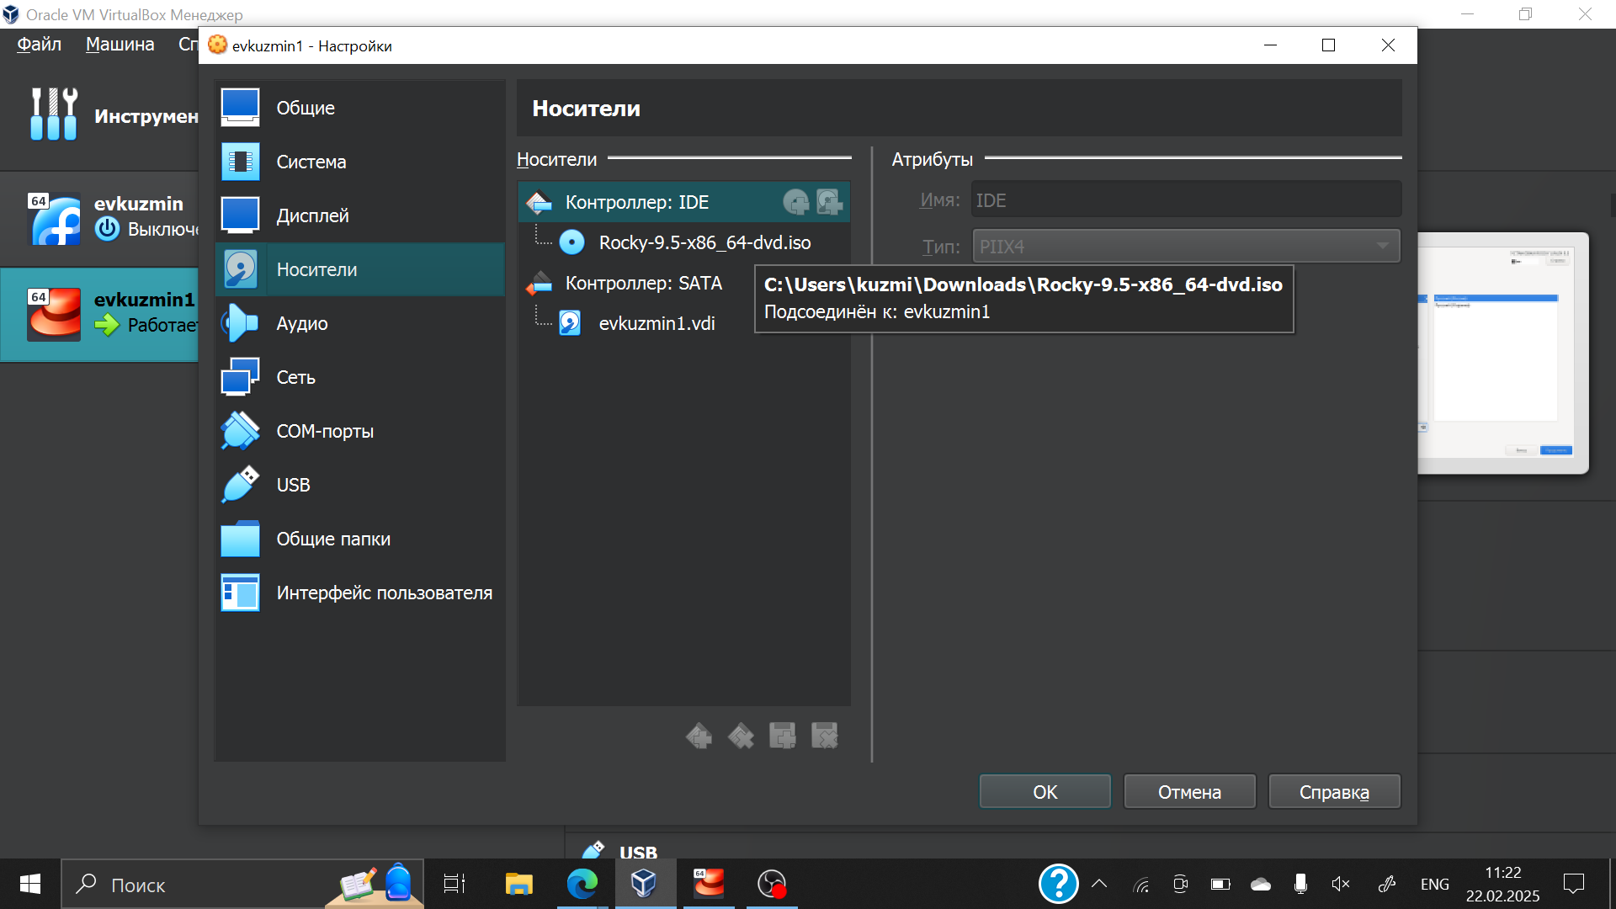

Рис. 6: Подключенные носители

Выбираю язык установки (рис. 7).

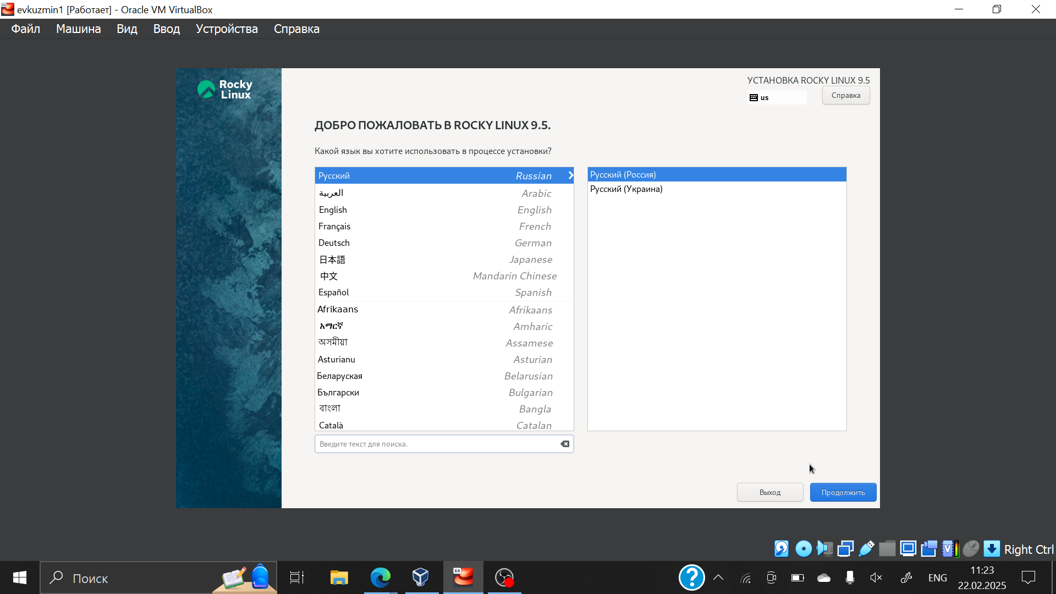

Рис. 7: Выбор языка установки

Появился экран обзора установки (рис. 8).

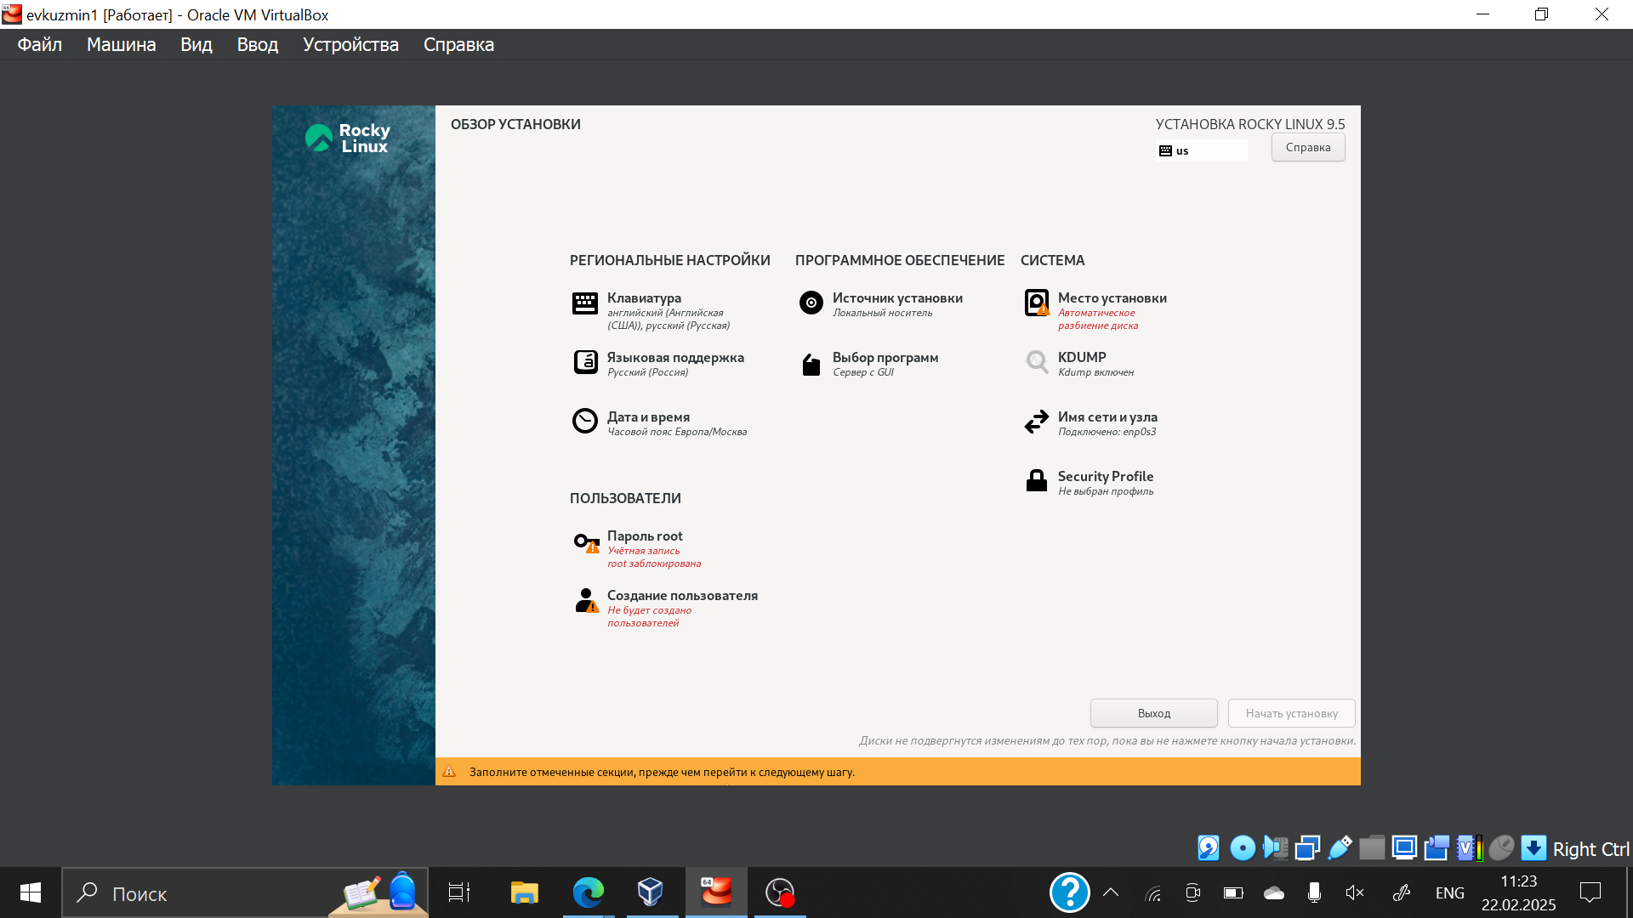

Рис. 8: Окно настроек

Языки раскладки должны быть русский и английский (рис. 9).

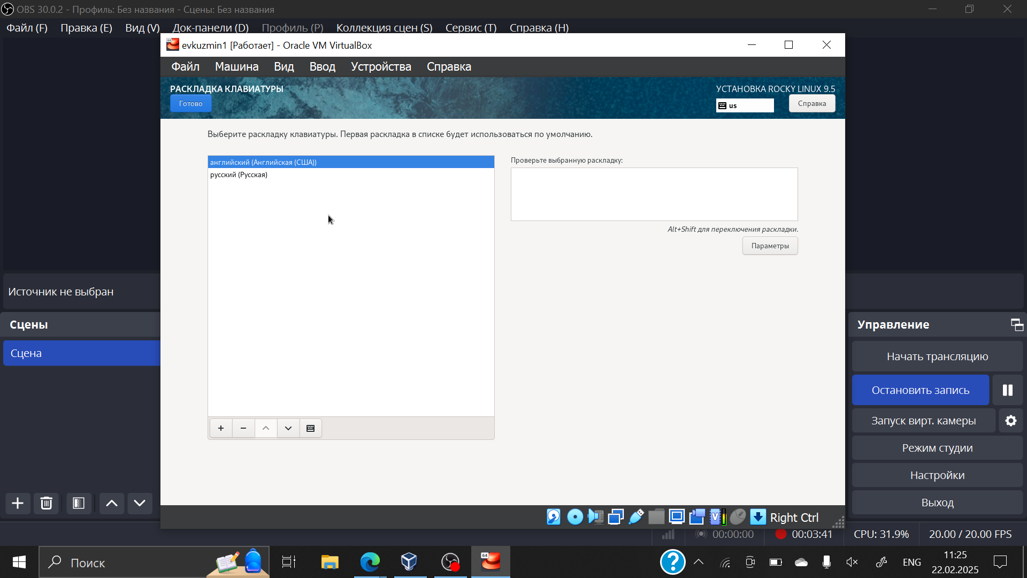

Рис. 9: Выбор раскладки

Часовой пояс – московское время (рис. 10).

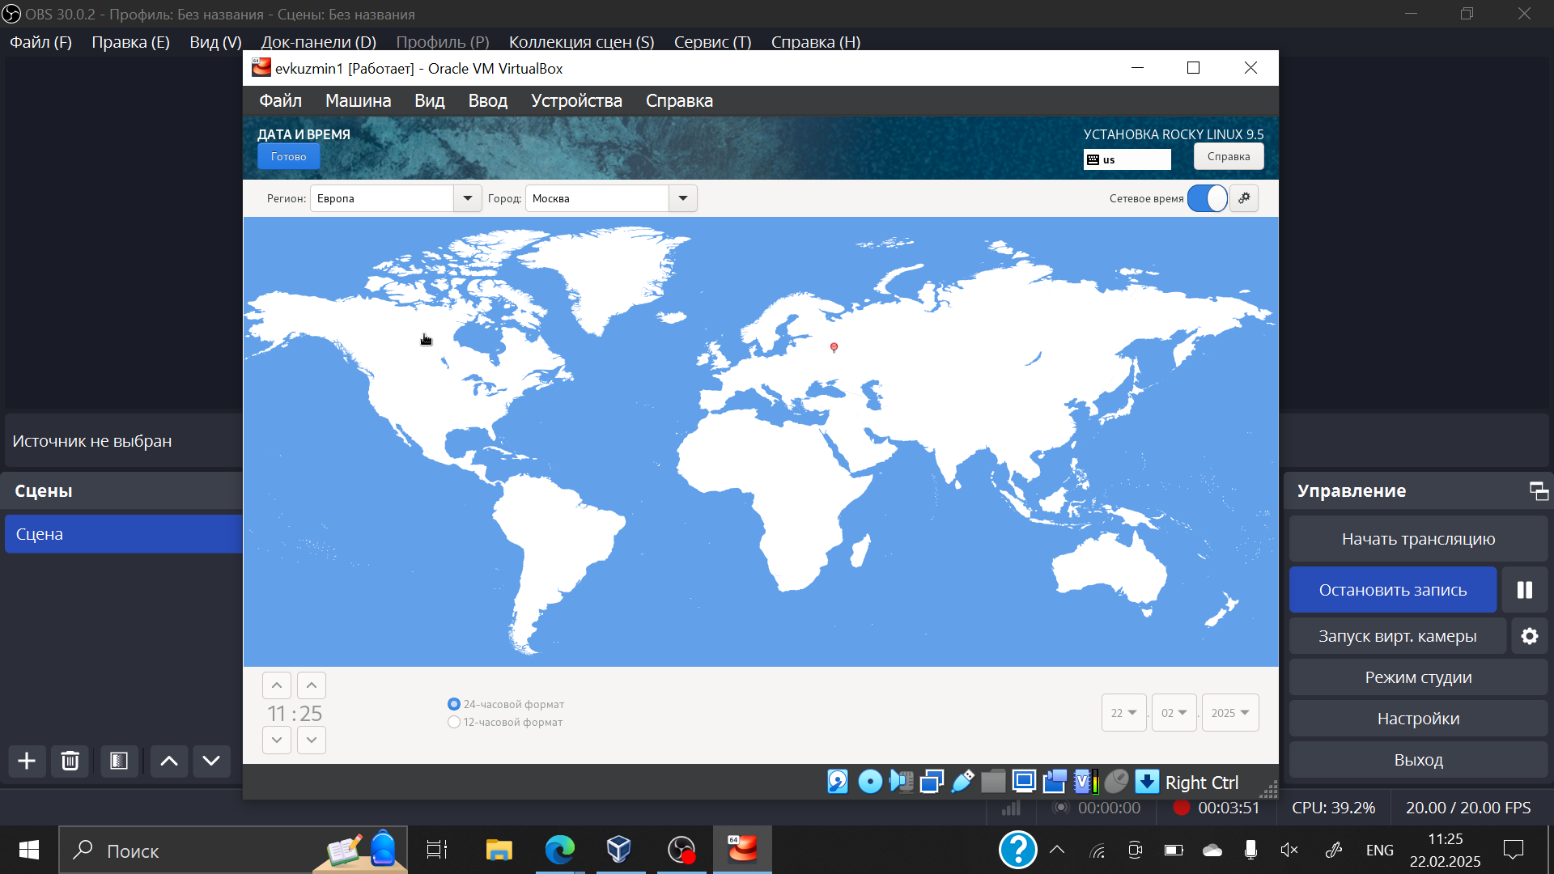

Рис. 10: Изменение часового пояса

Устанавливаю пароли (рис. 11).

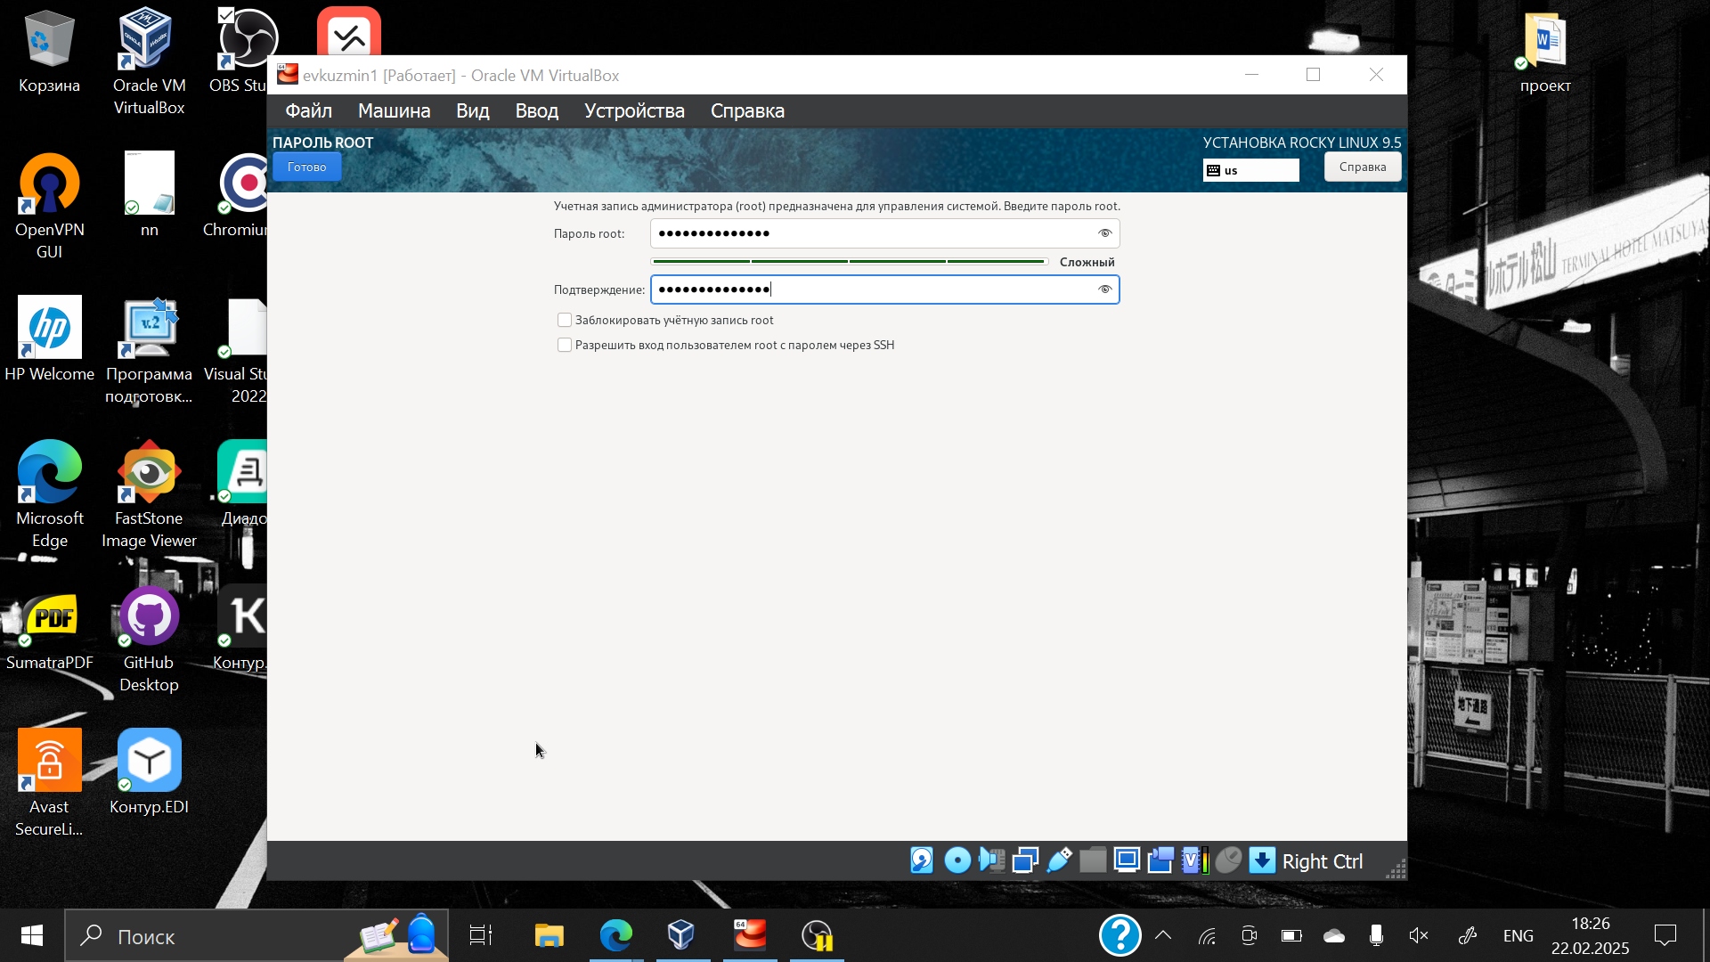

Рис. 11: Настройка аккаунта root

Для пользователя устанавливаю пароль и проставляю нужные галочки (рис. 12).

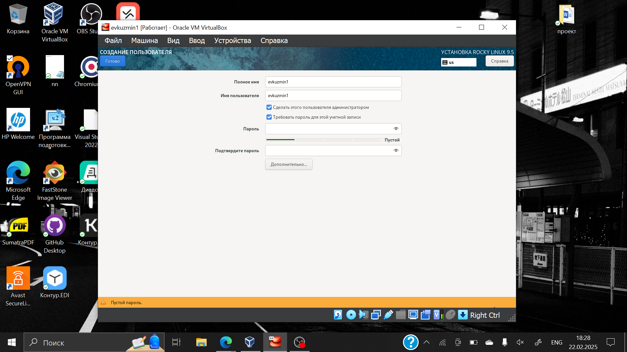

Рис. 12: Настройка пользователя

В соответствии с требованиеми выбираю окружение сервер с GUB и средства разработки в дополнительном программном обеспечении (рис. 13).

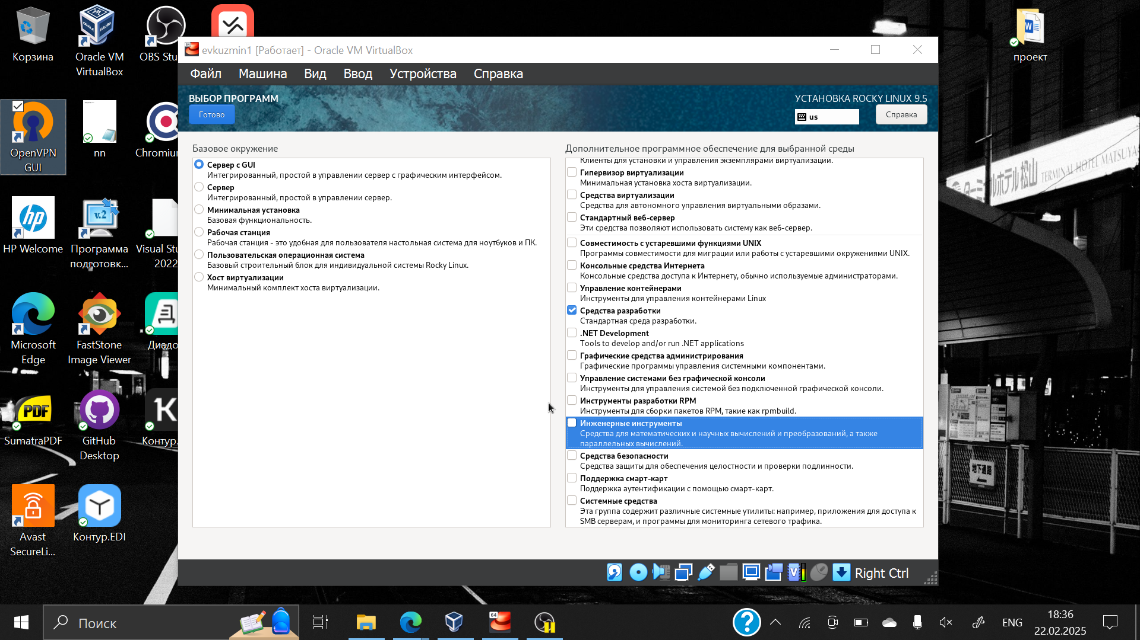

Рис. 13: Выбор окружения

Отключаю kdump (рис. 14).

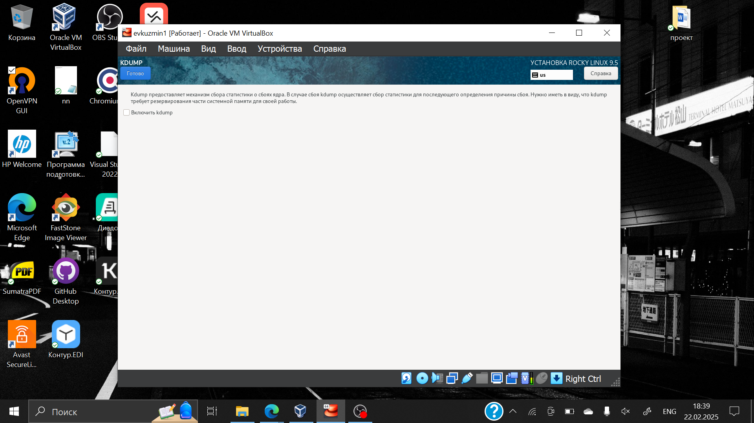

Рис. 14: Отключение kdump

Проверяю сеть, указываю имя узла evkuzmin1 (рис. 15).

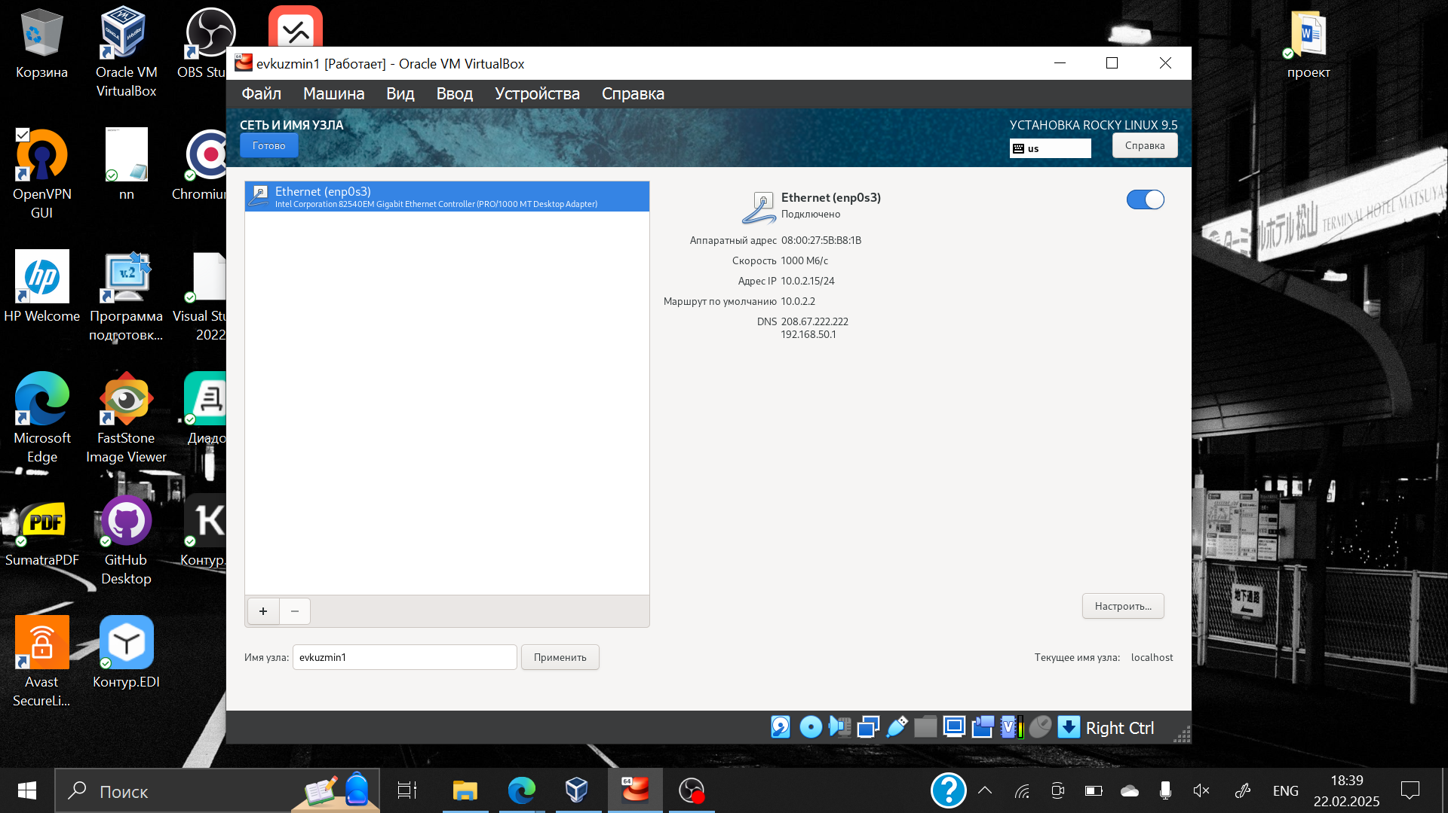

Рис. 15: Выбор сети

Идет начало установки (рис. 16).

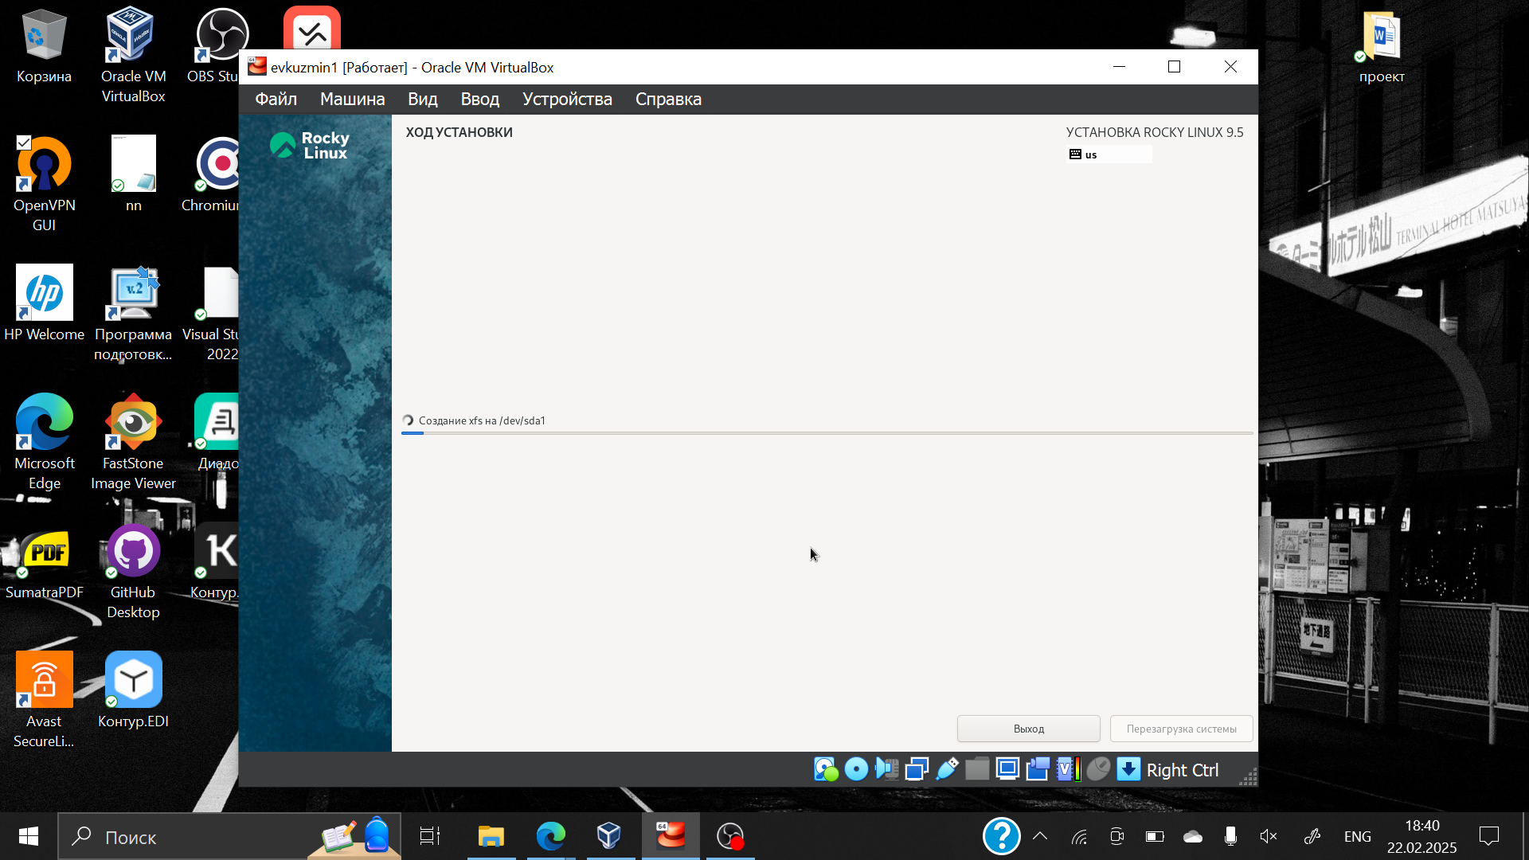

Рис. 16: Установка

После завершения установки образ диска пропал, можно его удалить из загрузок, так как весит он почти 11 гб, что достаточно много (рис. 17).

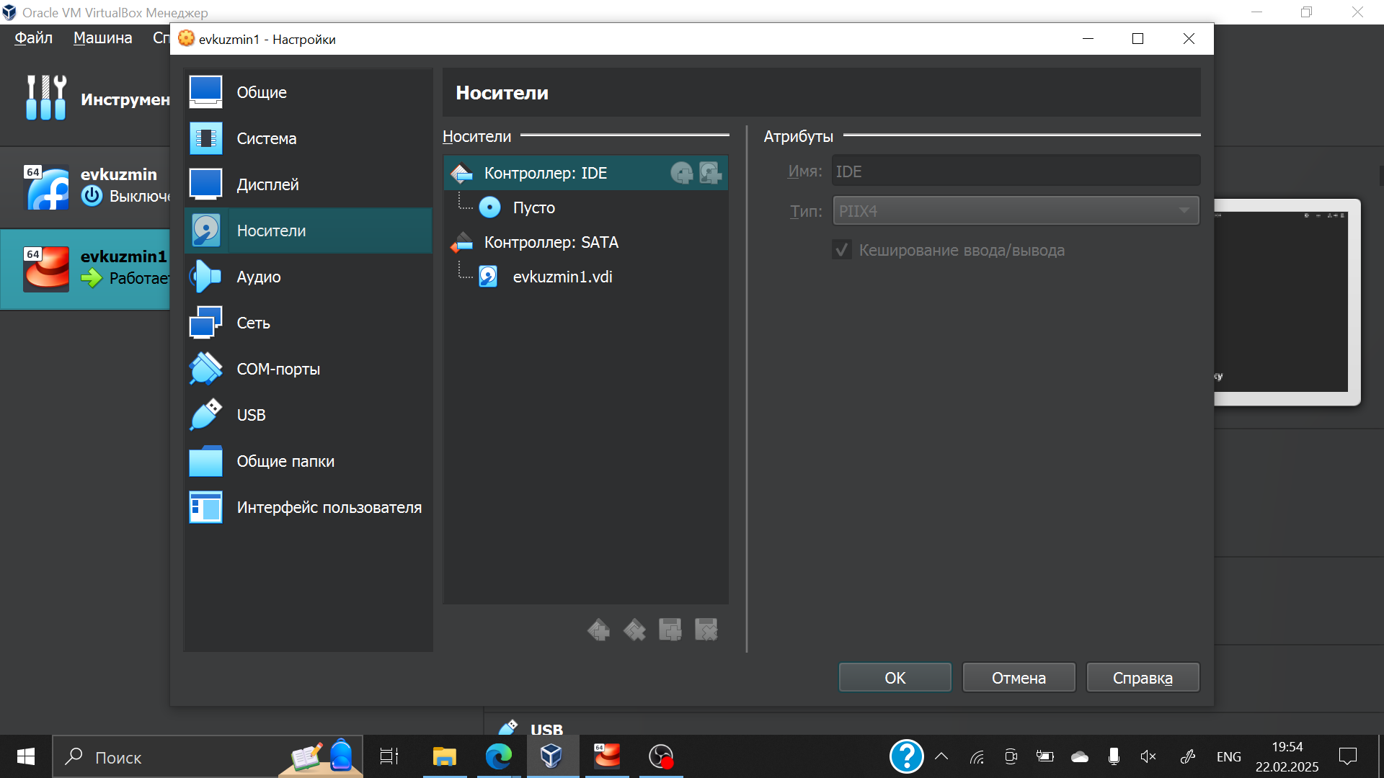

Рис. 17: Проверка носителей

После установки при запуске операционной системы появляется окно выбора пользователя (рис. 19).

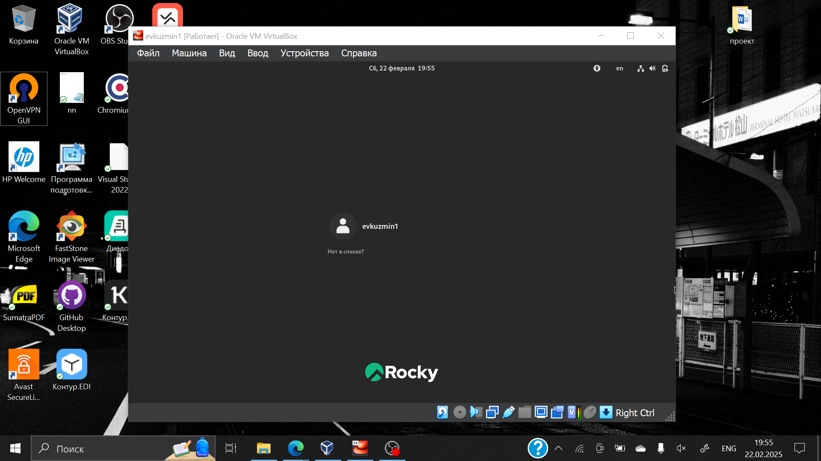

Рис. 18: Окно входа в операционную систему

# 4 Выполнение задания

Открываю терминал, в нем прописываю dmesg | less (рис. 19).

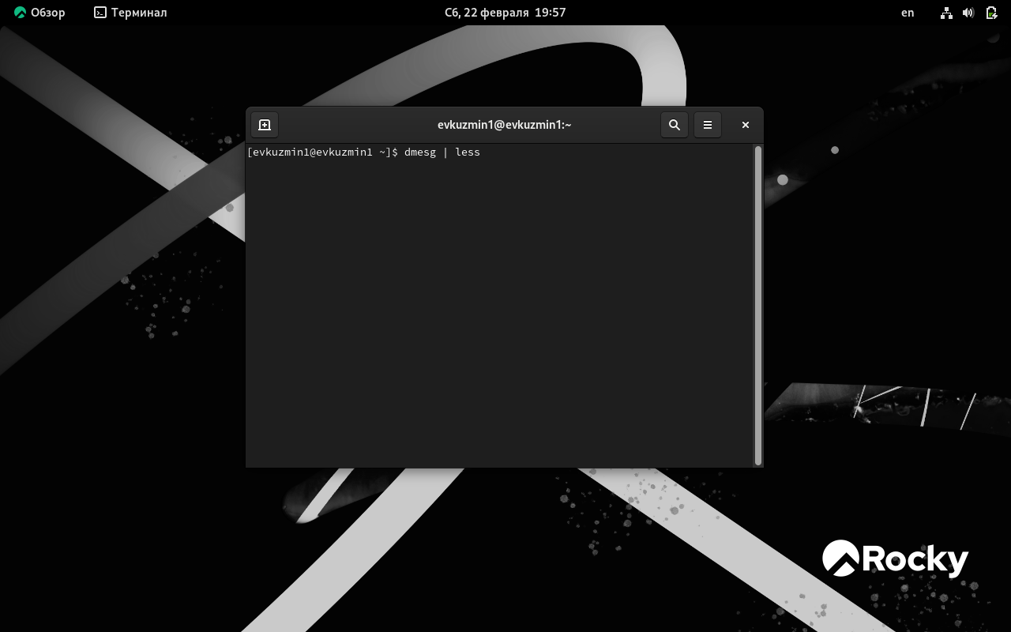

Рис. 19: Окно терминала

Вижу версию ядра (рис. 20).

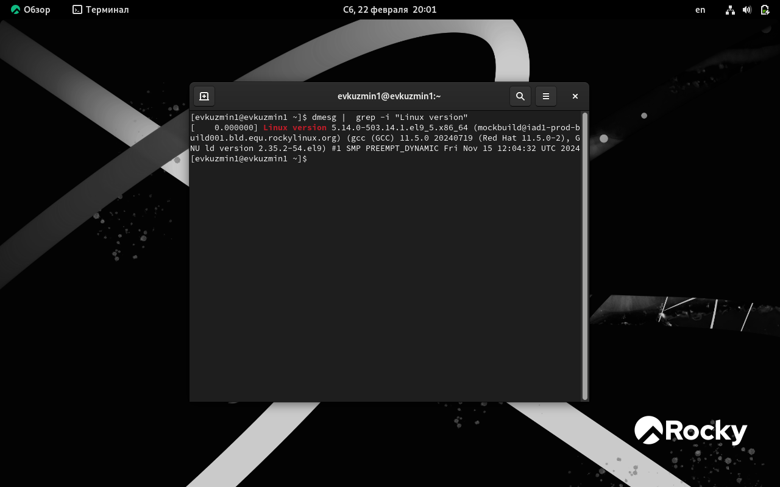

Рис. 20: Версия ядра

Частота процессора тоже спокойно выводится (рис. 21).

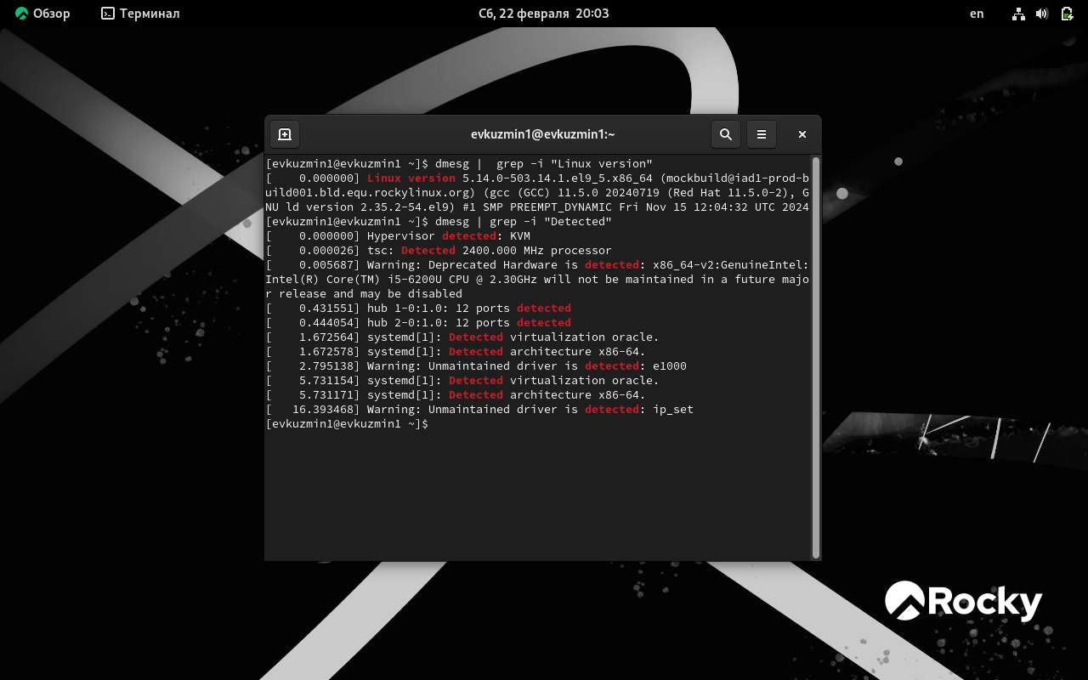

Рис. 21: Частота процессора

Модель процессора Intel Core i5 как видим (рис. 22).

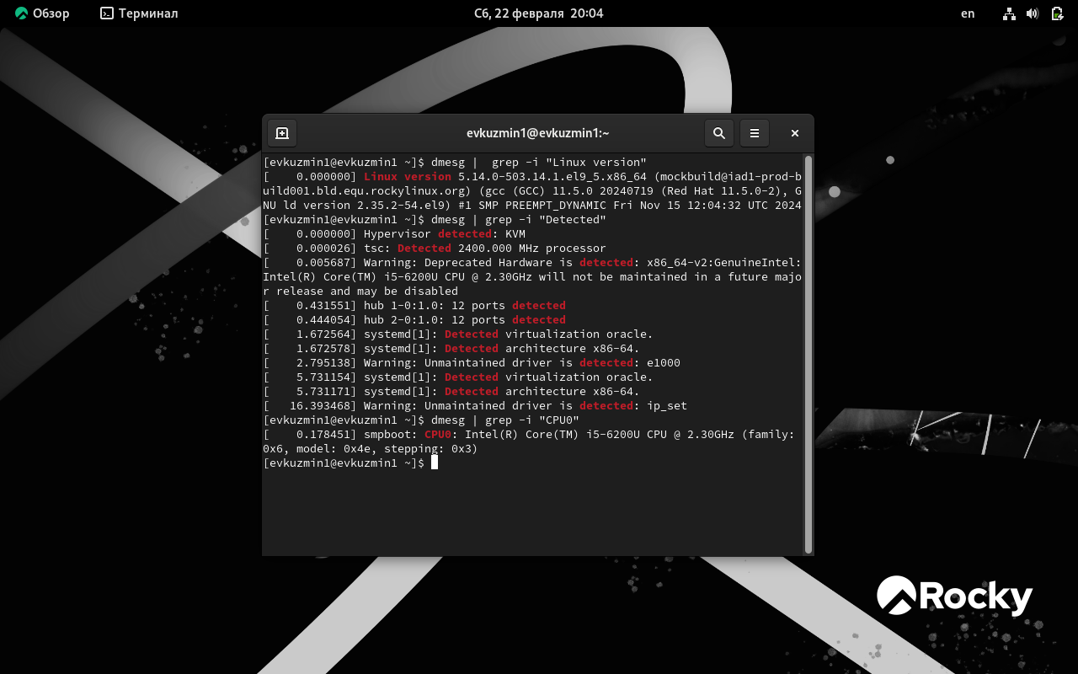

Рис. 22: Модель процессора

Доступность памяти аналогично правильно показана (рис. 23).

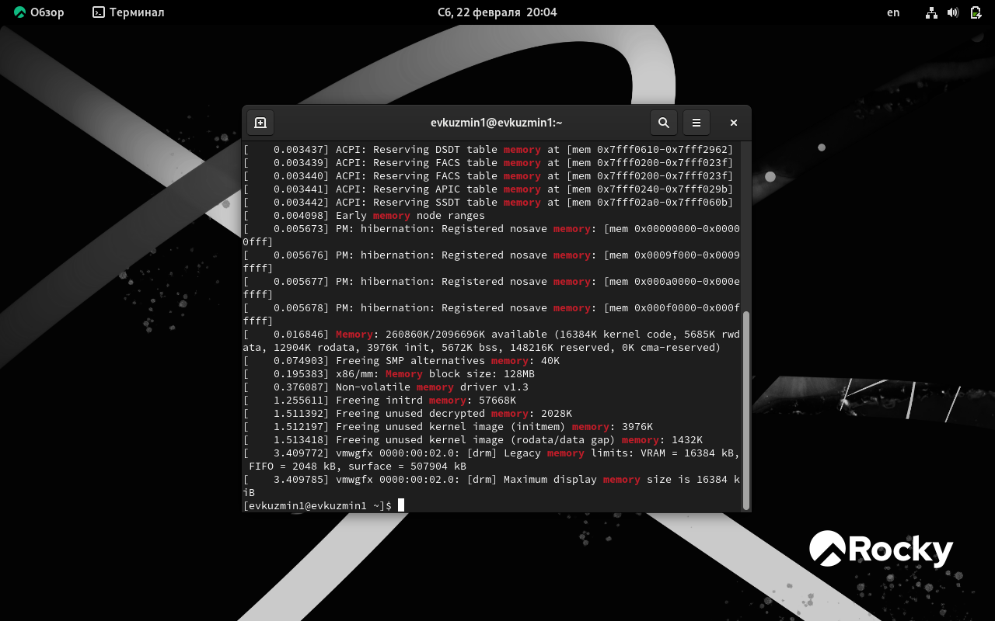

Рис. 23: Объем доступной оперативной памяти

Гипервизор вывел (рис. 24).

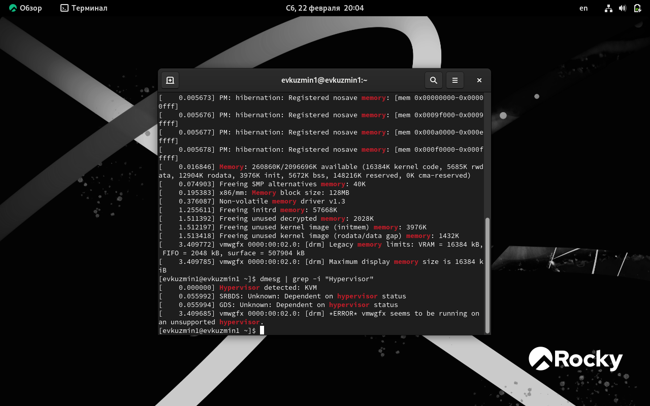

Рис. 24: Тип обнаруженного гипервизора

sudo fdish -l показывает тип файловой системы, типа Linux, Linux LVM (рис. 26).

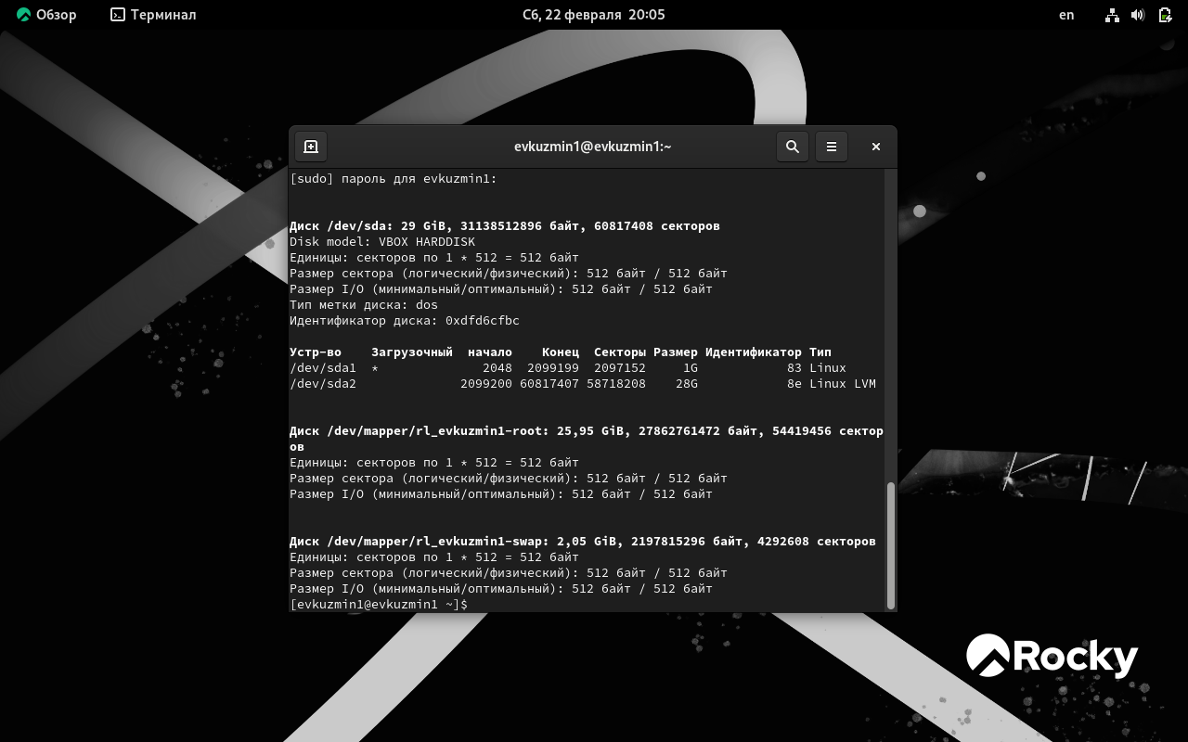

Рис. 25: Тип файловой системы

Далее показана последовательно монтирования файловых систем (рис. 27).

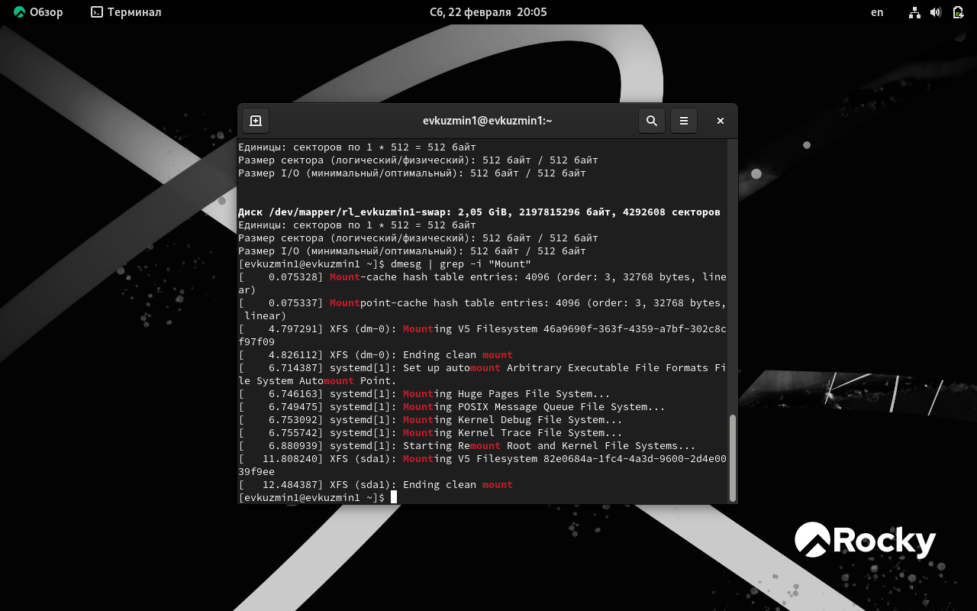

Рис. 26: Последовательность монтирования файловых систем

# 5 Ответы на контрольные вопросы

1. Учетная запись содержит необходимые для идентификации пользователя при подключении к системе данные, а так же информацию для авторизации и учета: системного имени (user name) (оно может содержать только латинские буквы и знак нижнее подчеркивание, еще оно должно быть уникальным), идентификатор пользователя (UID) (уникальный идентификатор пользователя в системе, целое положительное число), идентификатор группы (CID) (группа, к к-рой относится пользователь. Она, как минимум, одна, по умолчанию - одна), полное имя (full name) (Могут быть ФИО), домашний каталог (home directory) (каталог, в к-рый попадает пользователь после входа в систему и в к-ром хранятся его данные), начальная оболочка (login shell) (командная оболочка, к-рая запускается при входе в систему).
2. Для получения справки по команде: —help; для перемещения по файловой системе - cd; для просмотра содержимого каталога - ls; для определения объёма каталога - du ; для создания / удаления каталогов - mkdir/rmdir; для создания / удаления файлов - touch/rm; для задания определённых прав на файл / каталог - chmod; для просмотра истории команд - history
3. Файловая система - это порядок, определяющий способ организации и хранения и именования данных на различных носителях информации. Примеры: FAT32 представляет собой пространство, разделенное на три части: олна область для служебных структур, форма указателей в виде таблиц и зона для хранения самих файлов. ext3/ext4 - журналируемая файловая система, используемая в основном в ОС с ядром Linux.
4. С помощью команды df, введя ее в терминале. Это утилита, которая показывает список всех файловых систем по именам устройств, сообщает их размер и данные о памяти. Также посмотреть подмонтированные файловые системы можно с помощью утилиты mount.
5. Чтобы удалить зависший процесс, вначале мы должны узнать, какой у него id: используем команду ps. Далее в терминале вводим команду kill < id процесса >. Или можно использовать утилиту killall, что “убьет” все процессы, которые есть в данный момент, для этого не нужно знать id процесса.

# 6 Выводы

Я выполнил все в соответствии с заданием, установив систему, выполнив минимальную настройку и запустив пару команд.